DE LA PERVERSION. VI

1- La pulsion n'est pas la perversion.
2- Le fantasme pervers n'est pas la perversion.
3- La Verleugnung.
A- Y a-t-il une structure spécifique de la perversion?
5- La perversion dans son rapport au sexuel et à la jouissance.
6- Pour une clinique différentielle.
7- Perversion et cure analytique.

I - La pulsion n'est pas la perversion.

C'est un enjeu très important pour Freud de le démontrer, parce qu'il n'est pas loin de considérer, au moins au début, que la perversion pourrait être une manifestation purement instinctuelle, voire une dégénérescence, alors qu’il découvre que la tendance sexuelle est perversement orientée, et qu’il ne peut donc concevoir la sexualité humaine que comme perverse.

En 1905 cependant, il parle déjà, dans le processus de la pulsion, d’idéalisation manifestant donc l'instance du sujet dans toute perversion.

En 1915, dans sa Métapsychologie, l'invention de la pulsion sado-masochiste , qui n'existe pas - a prêté à bien des confusions. C'est à cette date qu'il conceptualise vraiment la pulsion. Au début il parlait plutôt de tendance. Non sans quelques flottements, Freud distingue bien cette tendance dans la névrose de l'exercice d'une perversion vraie : en ce qui concerne la névrose obsessionnelle, il écrit " Le besoin de tourmenter, devient tourment infligé à soi-même, d’autopunition et non masochisme ". De la voie active, le verbe passe, non pas à la voie passive, mais à la voie moyenne réfléchie. En quelque sorte, il dit que le névrosé est un auto-souffre-douleur, alors que dans la perversion, provoquant des douleurs pour d'autres, on jouit soi-même de façon masochiste dans l'identification à l'objet souffrant. Il est intéressant de noter ici qu'il fait du sadisme un masochisme par procuration. C'est donc bien au terme d'un trajet pulsionnel que la possibilité de la douleur entre en jeu pour le pervers en tant qu'il l'éprouverait de l'autre. Pour faire le pendant avec la névrose, le pervers est plutôt un hétéro-souffre-douleur.

Dans cette veine, on se rappellera que Freud définissait les névroses comme des perversions passives, pour les opposer aux perversions actives que sont les perversions vraies. Si dans le texte de la Métapsychologie, on procède au même déchiffrage de la dite pulsion voyeuriste-exhibitionniste- qui deviendra plus tard, chez Lacan la pulsion scopique- on verra que la perversion est tout autrement structurée que cette tendance.

Lacan, dans Les Quatre concepts fondamentaux de la psychanalyse, va traduire ce mouvement de réversion de la pulsion par se faire, pour montrer que la pulsion fait retour sur le sujet : se faire voir, se faire boulotter etc. Il va faire apparaître un trait distinctif essentiel dans la mise en jeu de la pulsion, par exemple scopique, dans la perversion, à savoir que le pervers s'y place en tant que sujet è l'aboutissement de la boucle , le pervers étant celui qui réussit le mieux, mais en court-circuit, à se faire cible pour, l'objet devenu missile.
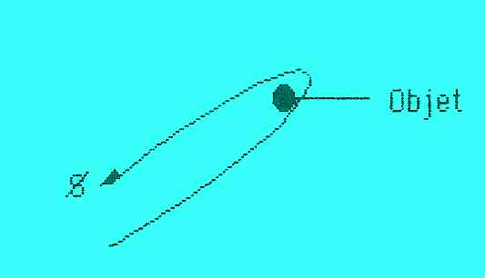

Dans la pulsion scopique, le voyeur va se faire pur regard pour compléter l'Autre de ce qui ne peut se voir, alors que l'exhibitionniste va forcer l'Autre pour faire surgir en son champ le regard. Alors que la pulsion s'inscrit au défaut de l'Autre, le pervers va s'efforcer de le compléter.

II- Le fantasme pervers n'est pas la perversion.

" Le névrose est le négatif de la perversion" écrivait Freud, parce qu'il pensait que ce qui apparaissait dans la perversion se montrait seulement sous forme de fantasme inconscient chez le névrosé. L'existence de fantasme pervers conscient chez le névrosé rend alors d'autant plus précieuse son étude parue en 1919 "Un enfant est battu", qui a pour sous-titre "Contribution à la connaissance de la genèse des perversions sexuelles ».

Cette étude a un triple intérêt

1° Elle nous démontre d'abord comment le sujet est divisé entre un désir incestueux refoulé et une jouissance de type masturbatoire qui est fixée par ce fantasme, fonctionnant comme souvenir-écran d'une scène originaire œdipienne. C'est "un enfant est battu" décomposé en : "mon père bat un enfant que je hais", et la séquence du milieu qui est jamais retrouvée : "je suis battu par mon père". Le désir incestueux interdit y est accepté sous la forme de la jouissance d'une punition : division entre un désir refoulé et une jouissance.

2° Ces fantasmes sont observés chez des sujets névrosés avec leurs particularités propres, et Freud dit qu'ils demeurent la plupart du temps à l'écart du reste du contenu de la névrose, et ne trouvent pas leur propre place dans la trame de celle-ci; c'est même pour ça que dans une cure on peut passer à côté. Ils sont à considérer seulement, dit Freud, comme des traits primaires de perversion, et non comme l'expression d'une perversion vraie.

3° C’est le point le plus important de cette étude, la perversion ne reste pas isolée dans la vie sexuelle du sujet. Elle se constitue, comme l’affirme Freud à plusieurs reprises, dans la dialectique œdipienne, jusqu’à son terme. « Elle se présente à nous pour la première fois sur le terrain de ce complexe, et même si la constitution innée, lui a donné une direction particulière, elle reste le témoin, l’héritière de sa charge libidinale ».

Alors qu’à l’époque la base héréditaire est considérée de façon inébranlable comme cause de la perversion – il utilise encore le terme de constitution innée- il est en train en train d'élever la perversion à la dignité d'une position subjective, justement en y introduisant le rôle du refoulement. Pour lui, la perversion se constitue bien à partir d'un premier noyau refoulé.
Freud oppose deux thèses :

Sa première thèse, celle des Trois essais sur la sexualité, qui trouve son achèvement avec Métapsychologie, est la suivante : la tendance sexuelle n'est pas univoque, elle est constituée d'un certain nombre de composants, et même d'éléments bipolaires. Par exemple, une tendance homosexuelle et une tendance hétérosexuelle. Pendant la période de latence, qui marque une coupure, se produit le refoulement - lié à la culture, aux interdits - une dissociation va se produire, à savoir que la composante hétérosexuelle, du fait de son apparition plus précoce ou de sa plus grande intensité, ne va pas subir le joug du refoulement, il va y avoir arrêt du développement et fixation.
Si au moment de la puberté, il y a persévération, l’homosexualité, va s’exprimer de façon dominante, n'étant plus inhibée par l'hétérosexualité.
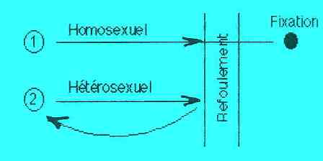

Dans sa seconde thèse, il introduit la notion du refoulement, et va considérer que la perversion se constitue comme un retour du refoulé à partir d'un premier noyau refoulé. L'exemple donné dans son article sur Le Fétichisme en 1927 est celui d'un sujet de langue allemande, qui fut élevé dans une nurserie anglaise, et qui a l'âge adulte présente une perversion fétichiste qui nécessite chez le partenaire un "brillant sur le nez", (Glanz auf der nase), Or l'analyse démontre que c'est le retour du refoulé d'un premier noyau de langue anglaise qui était : (Glance at the nose), "regard sur le nez". Cette théorie du refoulement à l'œuvre chez Freud est une théorie structurale de la perversion, qui s'oppose à sa première théorie, évolutionniste.
Le cas de La Jeune homosexuelle va le confirmer dans cette orientation, à savoir le rôle du refoulement et la dimension du fantasme. La question à laquelle Freud tenterait de répondre à cette époque, est à peu près celle-ci : comment certains sujets - qu'il désigne de pervers sans avoir pu encore en donner une définition précise - règlent-ils la difficulté à concevoir la castration de la mère, lorsqu'ils la découvrent ? Comment règlent-ils l'horreur de la castration qu'ils sont en train de découvrir?

III- La Verleugnung.

En découvrant que la mère est châtrée, parmi les modes de réponse du sujet dont résulteront les choix de ses positions subjectives différentes, y en aurait-il une qui spécifierait la perversion et qui du même coup permettrait de l'identifier comme une entité distincte de la névrose et de la psychose, pour autant que cette distinction est quasiment impossible è faire sur le plan phénoménologique ?
Dès 1908, dans son texte sur Les théories sexuelles infantiles - mais c'est déjà apparent dans le cas du petit Hans - Freud montre comment l'enfant peut se refuser à admettre que la mère est châtrée, mais c'est seulement la persévération dans ce refus qui est importante. Freud a pu observer chez un de ses patients adultes, la production d'un rêve représentant une femme avec un pénis, et qui témoignerait, pour lui, de ce refus particulier. Dès cette époque donc, il fait de cette représentation, une formation de l'inconscient par retour du refoulé, mais le terme de mère phallique n'apparaîtra pour la première fois qu'en 1910 dans son texte Un souvenir d’enfance de Léonard de Vinci.

Dès qu'il a fait cette trouvaille, il ne la lâchera plus. Depuis son texte sur La fausse reconnaissance, en 1914, où il reprend l'hallucination de L'homme aux loups, en passant par Un cas de fétichiste du pied qu'il présente en 1914 lors d'un Mercredi de Vienne, oh peut dire que le terme de Verleugnung, au moins comme concept, apparaît sous sa plume en 1925 dans les Quelques conséquences psychiques de la différence anatomique entre les sexes, il trouvera son achèvement dans Le fétichisme 1927, et dans son article Le clivage du moi en 1938.
En lisant tous ces textes, même si on s’aperçoit que Freud fait un usage distinctif
des termes de Verwerfung, Verleugnung, Verneinung, pour témoigner de la Verdrängung, il est souvent embarrassé pour différencier entre chacun d'eux la notion de perte de la réalité.
Néanmoins, pour dissiper un malentendu a propos du texte Le clivage au moi, on verra que Freud parle de la généralisation de la division subjective, qui a fait croire qu'il faisait une généralisation de la perversion au lieu de la spécifier dans sa particularité. C'est une erreur, parce que la mise en jeu de la division subjective, qui est applicable è toutes les structures, n'est pas la même dans la psychose, la névrose et dans la perversion.

Freud va définir la Verleugnung, le déni pervers, comme étant la coexistence de deux attitudes par refoulement : "attitudes inconciliables, que seul l'inconscient peut supporter".
Ce sont des sujets, qui en découvrant la castration maternelle, reconnaissent cette réalité que la mère est châtrée - qu'elle n'a pas le pénis - tout en lui attribuant un phallus dans leur fantasme.
C'est la définition freudienne la plus assurée du déni. Donc reconnaissance de la réalité et déni de cette réalité par substitution dans le fantasme. Le fétiche est donc un substitut, et le mémorial de ce moment passager de triomphe du sujet sur l'horreur de la castration. Ce fétiche se constitue comme un arrêt du souvenir dans une amnésie traumatique, et la logique de sa constitution obéit à celle du souvenir écran.

Il y a comme un arrêt sur image, le sujet s'arrête au bord de découvrir, au bord de tous ces vêtements qui font limite.

La Verleugnung apparaît comme cette opération spécifique d'un sujet qui par un choix décidé - et sans doute beaucoup plus qu'ailleurs - affirme et nie en même temps la castration. Il ne s'agit pas dans l'aliénation du sujet d'un "ou bien homme, ou bien femme " (qui serait caractéristique de l'hystérie), non plus d'un "ni l'un ni l'autre" (caractérisant le doute obsessionnel), mais d'un "châtré, pas châtré". Il en résulte pour le sujet une division, entre une volonté de jouissance - à laquelle il n'a pas renoncé, mais fixée par la jouissance qu'il a obtenue dans la scène originaire - et la condition du désir refoulé qui est soumis à la Loi. Dès lors il en résulterait pour lui l'adoption d'une position subjective spécifique.
Ce terme de Verleugnung, pas sans embarras. Lacan va regretter de l'avoir fait traduire par "désaveu" - c'est celui qu'ont emprunté certains auteurs - et préfère le terme de "démenti", démenti du réel. Autrement dit, le pervers se trouve démenti par le réel dans son attitude de refus de la castration.

IV - Y aurait-il une structure spécifique de la perversion ?

On traitera cette question chez Freud et chez Lacan.

Dans le travail mon texte Freud et la perversion, j’écris que l'ordonnance subjective qu'il en donne semble être définie en quatre points : La Verleugnung, L'identification à la mère phallique, Le choix et le type d'objet et La mise en acte. Il faut disposer de ces quatre points pour pouvoir poser un diagnostic de structure.

1°) La Verleugnung : C’est l'opération spécifique qui détermine toute la stratégie du sujet, pour autant qu'il reconnaît la castration maternelle et en même temps la dément.

2°) L’identification à la mère phallique, en tout cas à la mère constituée comme telle dans la subjectivité du sujet. A cet égard, il va se féminiser dans sa position subjective : c'est un point très important et qui est très controversé.
Quand Freud abordera Le problème économique du masochisme, en 1924, ce qu'il désigne comme perversion vraie - à distinguer du rnasochisme moral et du masochisme érogène- c'est le masochisme dit féminin, qu'il étudie chez les hommes uniquement, justement en tant qu'il ne l'attribue pas aux femmes. Evidemment il utilise l'expression de l’être de la femme pour désigner ce masochisme féminin, cela a prêté à toutes les confusions, mais s'il parle de l'être de la femme, c'est simplement pour indiquer qu'un homme ou une femme ce sont des signifiants, ça ne recouvre pas forcément le réel du sexe. A mon sens, ceci affirme chez Freud cette féminisation du sujet pervers.

3°) Le choix de l'objet, s'il n'est pas indifférent, le type d'objet choisi (le partenaire) ne suffit pas à qualifier ou à invalider une perversion. Freud a toujours précisé qu'il fallait le distinguer de la position sexuée du sujet. Au départ, quand il dit à propos de là pulsion que l'objet est indifférent, on comprend son orientation. Donc, une homosexualité apparente peut n'être en fait qu'une forme de névrose, notamment dans sa manifestation à l’adolescence, alors que le choix d'un objet hétérosexuel peut au contraire être le fait d'une authentique perversion. L'important est que l'objet puisse offrir prise à l'idéalisation du sujet, et être ainsi phallicisé par l'autre. Avec toutes les formes de transition que cela comporte, l'objet est choisi soit è l'image de la Mère phallique, soit comme un double narcissique du sujet. Freud, è propos d'un cas d'homosexualité, dans Métapsychologie, dit : " S'étant alors identifié à sa mère, il prend se propre personne comme l’idéal à la ressemblance duquel il choisit ses nouveaux objets d'amour».

4° La mise en acte, on peut lire dans le cas de la "Jeune homosexuelle", que Freud exige pour qualifier cet acte, « l'exclusivité" de sa pratique, et il conservera ce critère différentiel jusqu'à 1a fin de son œuvre. C'est le point le plus contestable. Il est tout à fait certain que des névrosés passent à l'acte leurs fantasmes pervers, d'une façon tout à fait appuyée, alors que des pervers restent dans l'exercice d'une pure fantasmatisation de leur perversion. Quand Freud prend la Jeune homosexuelle en analyse, il considère que comme elle n'est pas passé è l'acte, il y a quelque chose à faire encore, mais à partir du moment où elle a fait le choix décidé de son homosexualité, il la laisse tomber.
Voilà la définition freudienne la plus assurée de la perversion, mais même si peu à peu il va centrer son étude sur la perversion des perversions qu'est le fétichisme. On peut citer les innombrables passages où il les met en série è partir de lui, et souvent sans s'expliquer davantage. Par exemple dans le cas qu'il a présenté Un cas de fétichisme du pied il écrit : n la formule la plus brève pour Le fétichiste du pied serait : "un voyeur secret masochiste ".

Chez Freud il est lisible que dans la perversion le sujet s'identifie è l'objet, et va faire supporter à sa ou son partenaire, la division subjective châtré/pas châtré :
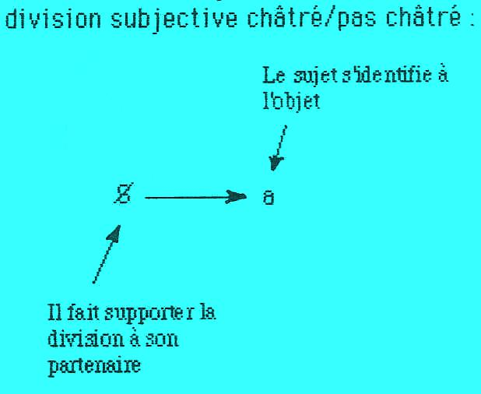

Avec Lacan. Il confirme, précise et prolonge la définition freudienne. Il a récusé l'idée d'un mathème de la perversion, en tout cas tel qu'on lui avait proposé, en définissant la perversion à partir du mathème du fantasme, conformément à ce qu'il écrit dans "Kant avec Sade" : "Une structure quadripartite est depuis l'inconscient toujours exigible dans la constitution de l’ordonnance subjective ».

Quand on parle de structure de la névrose, de la psychose ou de la perversion, c'est une réduction, car ce ne sont pas des structures différentes, mais des positions subjectives différentes par rapport à la structure, une perversion résultant d'un mode de réponse spécifique du sujet - la Verleugnung- au défaut de l'Autre à quoi il tente de parer.

Les précisions que Lacan va apporter à la définition freudienne, seront données ici le plus simplement possible, en faisant l'économie de la façon dont Lacan passe du fantasme comme imaginaire à sa forme symbolique, pour aboutir à sa forme réelle, alors que son écriture est la même, $<> a , mis à part le fait que dans les Écrits c'est écrit en italiques pour montrer que c'est imaginaire.

Concernant la mère phallique, on a dit qu'elle se constituait dans la subjectivité de l'enfant, comme étant l'Autre phallé qui lui correspond, qui n'est pas simplement un autre imaginarisé, pour le futur pervers. Dans "Subversion du sujet et dialectique du désir", à la page 823, Lacan va en donner une élaboration très précise. Il va écrire que la récupération phallique, l'attribution du phallus à l'autre, qui s'opère par la Verleugnung, intéresse l'autre d'une façon particulière : elle ne se fait pas par imaginarisation, mais c'est de son être de jouissance, objet a, que le sujet pervers va la constituer. Son être de jouissance, c'est celui qui est fixé au moment de la scène originaire, et selon les modalités que l'on a vu, è savoir, confusion pour le sujet de la jouissance de l'Autre avec la jouissance qu'il a éprouvé, par exemple, d'une masturbation- ce fait le trauma de la scène. C'est è partir de cette jouissance comme réelle qu'il va tenter de faire une récupération phallique au niveau de l'autre: il le fait d'ailleurs par compassion, par amour, par adoration, pour équivoquer, il se fait autre, il se fait phallus de l’autre, de tout son être. À cet égard il donne un statut symbolique à l'autre et non plus imaginaire. Il l’élève à la dignité de l’Autre.
En s'identifiant è cet Autre phallique - comme pour Freud - le sujet le sera, et il l'aura, le Phallus en même temps. C’est cela la base de son calcul au moment de la scène originaire. Quand Lacan dit que pour la femme, la formule très singulière dans laquelle se résout son rapport au phallus, c'est que dans l'inconscient elle l’est phallus et elle l'a en même temps, il va souligner l'étrange parenté de sa formule transsubjective avec celle du pervers. Ne pourrait-on pas dire que si les femmes ne deviennent pas perverses, ou alors très rarement, c'est qu'elles le sont justement structuralement - autre façon de rejoindre Freud, qui au début de son œuvre attribuait les perversions naturellement aux femmes ? On laisse ça à la réflexion. A cet égard, à propos de "La jeune homosexuelle" - et encore c'est à prouver, que ce soit une perversion - et de quelques exemples très parcimonieux d'homosexualité féminine, à ma connaissance, Freud n'a jamais étudié un seul cas de perversion autre chez une femme.
Deuxième remarque : il semble que cette parenté de la formule subjective, il l’est et l’a, rendrait compte de ce pourquoi les pervers portent aux femmes et à leur jouissance, un intérêt si particulier, d'où l'attrait trompeur qu'il peut exercer sur elles.

Voila la définition la plus concise donnée par Lacan è la perversion dans Les quatre concepts, p. 168 : "Ce que j'ai appelé structure de la perversion, c'est à proprement porter un effet inverse du fantasme. C'est le sujet qui se détermine lui-même comme objet, dans sa rencontre avec la division de subjectivité". Même mouvement de bascule au niveau du fantasme que chez Freud.
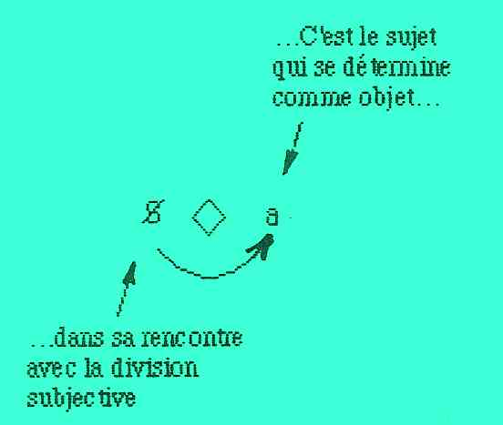

Pour le pervers, le fantasme ne servirait pas, comme pour le névrosé, à soutenir un désir défaillant. Dans son fantasme pervers, le névrosé se situe du côté de l'effet désir, de la division subjective, moyennant quoi il demande toujours la permission à l'autre, et c'est ou trop tôt ou trop tard : le fantasme sert à soutenir le désir défaillant. Au contraire, le pervers, en se situant du côté de la jouissance, son fantasme lui sert comme attrape-jouissance - à entendre comme "attrape-nigaud" - ce qui ne veut pas dire qu'il y parvienne.
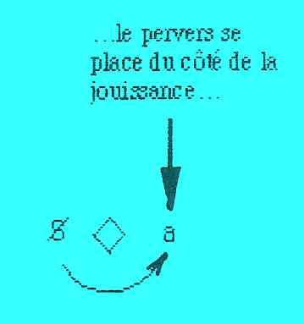

V - La perversion dans son rapport au sexuel et à la jouissance.

Dans Les quatre concepts Lacan va dire que le pervers s'imagine être l'autre, pour assurer sa jouissance. Il modifie la définition freudienne, il ne parle plus d'identification a l'autre, mais de "s'imaginer être l'autre", en quoi il va confondre sa position imaginaire avec la relation symbolique, à l'inverse du névrosé qui va confondre sa position symbolique avec la relation imaginaire. C'est ici que la définition freudienne de la névrose comme négatif de la perversion doit trouver son vrai sens.
Donc, de son belvédère identificatoire à l'autre phallé, le pervers aurait un point de vue privilégié sur la jouissance de l'autre, d'où sa propension à s'en faire le démonstrateur, car il est poussé par le besoin de le prouver. Sa confusion de la jouissance de l'autre avec la sienne propre qui s'est produite au moment de la scène originaire, est son erreur, fait que la perversion est une falsification de la jouissance de l'autre, d'ailleurs le terme de perversion veut dire cela. Pour le prendre de façon simple : le pervers ne s'intéresse pas à l'acte sexuel, c'est quelque chose de tout è fait accessoire pour lui, parce qu'il a très bien compris que c'est un court-circuit pour atteindre è la jouissance de l'autre.
Si l'acte pervers reproduit ce moment syncopé de son histoire, le moment de la scène originaire, comme un arrêt sur image, où il est resté fixé sur un mode de jouissance particulier, on peut dire que l'acte pervers est à l'inverse du mot d'esprit. Dans un premier temps, le sujet fixe le tableau sur une scène, dans un deuxième temps, il rompt la pose, à savoir qu'en se faisant découvrir, le sujet obtient la réaction d'angoisse et d'horreur de son partenaire. Autrement dit, ce n'est pas l'Autre du signifiant qui est convoqué comme dans le mot d'esprit, mais l'Autre de la jouissance. Que le sujet doive se faire découvrir par le partenaire forcé est un point différentiel très important entre l'acte pervers et l'acte du névrosé. L'expression d'angoisse ou d'horreur étant une forme de manifestation de la jouissance de l'Autre.
Le pervers, contrairement au névrosé, n'est pas intéressé, par la pornographie, ni par la prostitution. Ce qu'il cherche, ce sont des partenaires, complices mais forcés. Le voyeurisme du névrosé est un voyeurisme à la jumelle, alors que le voyeur porte son coup au lieu où se situe sa victime.
Dernier point qui caractérise l'acte pervers : son activité s'exerce dans l'immense majorité des cas, dans les limites d'un jeu, dans le cadre du fantasme, dont il ne franchit pas l'épure. C'est sur une scène, et non pas dans le monde. Il monte la scène sur le monde. Son activité s'inscrit dans les conditions du désir en tant qu'il est soumis è la Loi, cette Loi qu'il prétend transgresser et dont il ne fait qu'en démontrer l'existence. En effet, il refoule son désir tout autant que le névrosé, son désir étant tout aussi bien une défense d'outrepasser une certaine limite dans la recherche de la jouissance.

VI - Pour une clinique différentielle.

On peut déployer une clinique différentielle entre les perversions chez Freud, en prenant exemple sur le couple fétichisme/transvestisme, avec tous les types de transitions de l'un à l'autre en fonction du type d'identification du sujet à la mère phallique. Par exemple; le fétichiste s'identifie à la mère phallique, le fétiche en tant qu'objet détaché représentant son phallus. Freud insiste pour dire que le fétiche n'est pas un trait seulement de la mère, ni un objet imaginaire, mais bien un objet détaché, érotisé par le sujet, il n'est donc pas è confondre avec la naissance de tout objet comme imaginaire; on fait référence ici à l'objet transitionnel de Winnicott. Il faut qu'il y ait érotisation de cet objet, faisant le passage de la perversion è la normalité. Le transvestisme, qui serait le pendant du Fétichisme, va s'identifier non pas à la mère phallique mais au phallus de la mère en tant que caché derrière ses vêtements.
Ces types d'identification à la mère donnent des positions subjectives différentes, nuancées, qui vont engendrer des pratiques variées. Par ailleurs il faut dire qu'il y a toujours chez l'homme un certain fétichisme, celui que l’on retrouve dans la mode.
Avec Lacan il y aurait aussi une clinique différentielle entre les perversions à établir, mais pour l'instant, en dehors de son texte, on ne peut pas dire qu'elle soit établie. En effet, la façon dont procède le sujet pour se faire l'instrument de l'autre est déterminée par un calcul du sujet qui peut n'être pas le même dans chaque cas. On essayer cependant d’en donner quelques éléments à partir du sadisme et du masochisme.

Sur le schéma L, qui est une forme déployée du fantasme :
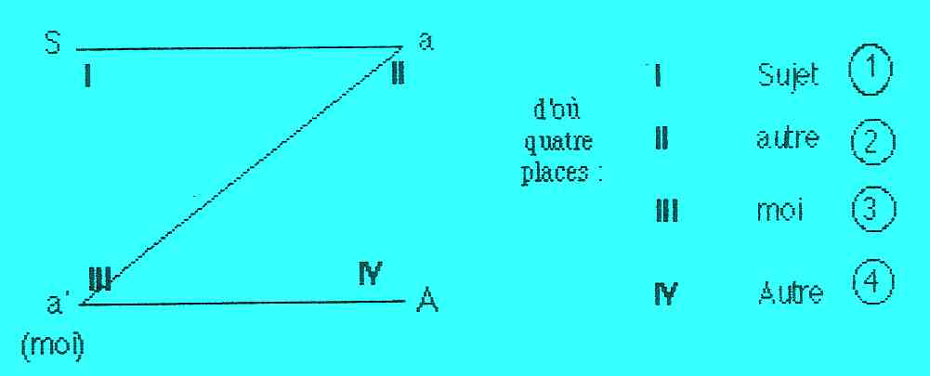
On peut lire qu'il y a quatre places, chacune d'elles étant occupée par une lettre dont la valeur peut changer en fonction de son déplacement.

Sacher Masoch dans son livre La Vénus à la fourrure, décrit sa déchéance subjective consentie et accomplie jusqu'à son terme, en sorte que le sujet finit par s'identifier à un chien, il veut être traité comme un chien. Comme sujet, il devient moi. Au contraire, la figure de Wanda, la Vénus à la fourrure, se constitue comme un Autre idéalisé. Il y a rabattement de la relation symbolique sur l'axe imaginaire.
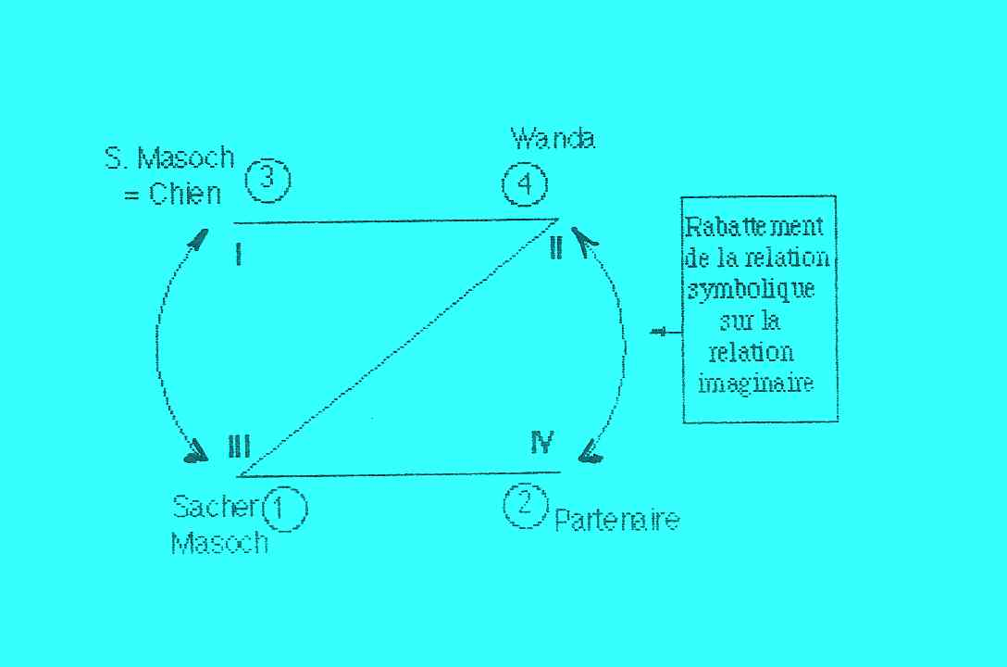

Le pervers confond la relation imaginaire avec la relation symbolique, c'est ce que ça veut dire. Dans Le cas Dora, c'est le contraire qui se produit : c'est sa relation imaginaire qui a une valeur symbolique.

Dans le cas de Sade, le héros s'identifie à l'Autre, pour se faire l'instrument de L'Être Suprême en Méchanceté, il se fait grand Autre pour Justine. Le moi du sadique s'identifie à Justine, elle est le double narcissique du sujet. Quel est le sujet de l'inconscient interrogé par le héros sadien par rapport à la victime? Il interroge sa propre division subjective. Ce qui est très apparent dans les textes de Sade c'est la division entre les deux sœurs, Justine et Juliette. Quand on lit Sade on voit un rabattement de l'axe imaginaire sur l'axe symbolique.
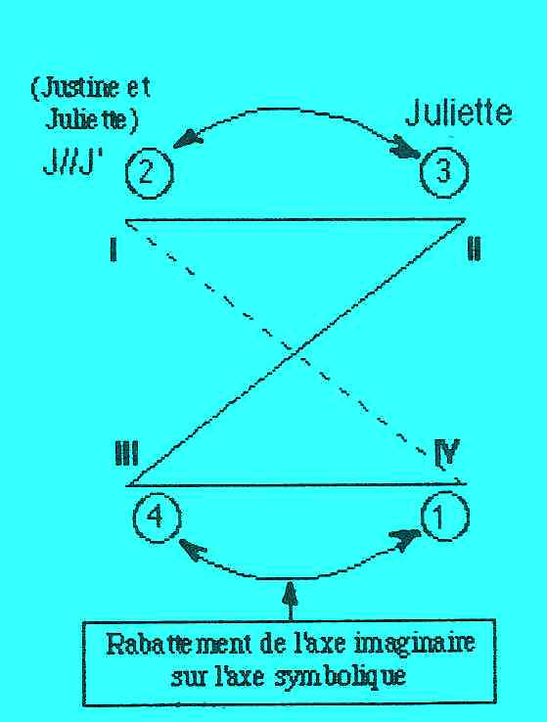

En procédant à la lecture de ce schéma, on comprend les confusions qui sont faites. D'abord on en fait des couples antagonistes, ce n'est pas vrai du tout, sur l'axe imaginaire, dans le cas du masochisme, il y a une victime ou un bourreau, mais pour passer du sadisme au masochisme il ne s’agit pas d’une simple inversion symétrique. On passe de l'une à l'autre, position subjective, par un quart de tour. Ce sont deux perversions quasiment équivalentes, parallèles mais pas du tout définies comme un couple inversé.
Il faudrait faire les mêmes distinctions dans les couplages fétichisme/transvestisme, et voyeurisme/exhibitionnisme. Une clinique différentielle pourrait être établie à partir de là, en conservant la définition structurale de la perversion.
VII- Perversion et cure analytique.

Freud estimait que les pervers étaient inanalysables, car il estime, qu'il ne s'agit pas dans la perversion d'obtenir la dissolution de symptômes, mais de renverser une tendance dans son ensemble. Il est vrai que d'une façon générale, les pervers viennent peu en analyse. D'ailleurs Freud considérait que le fétichisme était une solution spécialement élégante de la difficulté de la sexualité, et qui ne gênait pas grand monde, y compris les partenaires qui parfois ne s'en apercevaient même pas.
Lacan a certainement eu des pervers en analyse; on trouve chez lui un terme qui n'est pas habituel, il disait que les homosexuels on pouvait les "guérir", c'était au milieu de son enseignement.
Pour ma part, comme analyste, j'ai une expérience extrêmement limitée de la perversion, mais je me suis quand même efforcé l'année dernière, à l'IRMA, de présenter un cas, pour essayer de rendre raison des difficultés auxquelles on peut se heurter dans une cure avec des sujets pervers.
Le sujet pervers peut demander une analyse à l'occasion d'un fait de structure, d'une rupture dans son économie libidinale. Le sujet pervers se positionnant comme objet dans sa rencontre avec la division subjective, le dispositif de la cure va lui fournir une occasion irremplaçable. Il vient demander une cure en position de sujet divisé, très rapidement, par le biais du masochisme, il va s'installer en position d'objet. « Obéissant » à mes « recommandations » il me situait comme un persécuteur - je peux ajouter que c'était un poly-pervers - tandis qu’il me bombardait de ses remarques, pas toujours fausses d'ailleurs, sur mes objets, ma façon de le recevoir etc., dans le but de me mettre hors de moi, de produire ma division, de bouter dehors le sujet supposé savoir, propre à ma fonction. Façon de se mettre lui en position d'objet pour faire jouir l'analyste. A la relation analytique va se substituer une relation imaginaire : dans le dispositif analytique, il va se mettre en position d'objet pour l'analyste supposé comme sujet.
Evidemment, au premier dérapage de ma part, il laissera tomber, l'analyste étant démontré comme indigne de cette figure de l'idole qu'il a pu incarner somme sujet supposé savoir.

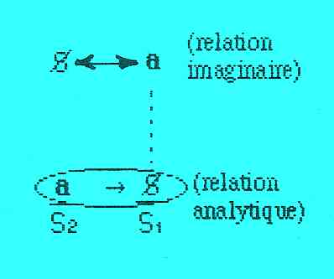

Discussion

Bernard Porcheret : Qu'en est-il du rapport de l'homosexualité à la perversion?

Ce que j'ai pu reprendre de Freud, est que la position subjective du sujet homosexuel, dans l'homosexualité masculine, est structuralement repérable de la même façon que dans la formation des autres types de perversion. La question, à ce niveau, est celle de l'inversion de l'objet. Car après tout, l'homosexuel est tout è fait comme le sujet névrosé, il a un rapport au partenaire qui présente toutes les variations du rapport è un partenaire hétérosexuel. La question que peut poser l'homosexualité masculine tient en ceci : qu'est-ce qu'on veut en obtenir dans la cure? On peut les "guérir", dit Lacan, mais les guérir de quoi? De quoi s'agit-il?
Il y a un autre point : il s'agit d'établir une distinction entre l'homosexualité vraie comme perversion et les formes d'homosexualité qu'on rencontre dans les névroses.

Jacques Guibard : Ma question porte sur ce que vous avez évoqué de l'idéalisation, j'aurais aimé que vous puissiez appuyer votre exposé sur le versant de la sublimation, et éclairer un peu cette phrase de Lacan dans L’Éthique, notant que "La psychanalyse n'avait été fichue d'inventer une nouvelle perversion" ?

Effectivement Lacan note que la psychanalyse n'a pas inventé de nouvelle perversion, qu'il écrit en un mot, puis il le reprend cela dans Joyce-le-sinthome où il l'écrit en deux mots, père-version Entre temps il a équivoqué sur le sens de perversion comme étant une version vers le père. Joyce aurait pu s'inventer pour son usage personnel une version du père. Lacan ne fait pas de Joyce un pervers.
On peut relever qu'il y a une grande affinité entre la perversion et la sublimation. C'est déjà dans le texte de Freud à propos de l'idéalisation dans le processus de la pulsion. L'idéalisation dans le processus, c'est ce qui lui fait dire qu’il en fait une manifestation subjective, l'objet n'était pas là encore placé. Il relève cette affinité à propos de "La jeune homosexuelle", qui est dans un rapport d'amour courtois avec la dame. Pourtant, au départ, on peut dire que tout les oppose, parce que d'une certaine façon dans la sublimation il n'y a pas de rapport sexuel, c'est-à-dire que l'accès de l'Autre est interdit. Il y a dans la sublimation, l'acceptation de la castration, qui est centrale, l'objet est placé en position d'inaccessibilité. Au terme de cette démarche, le sujet qui sublime obtient une jouissance, celle à laquelle il avait renoncé lui fait retour, c'est une jouissance liée à la tension du désir.
Le point de départ du pervers est différent, c'est une activité non sublimée. En visant la jouissance de l'Autre, il y échoue mais il y touche d'une certaine façon, et on peut dire que la jouissance obtenue des héros sadiens c'est aussi la tension du désir.

Paule Rabilier:
Si on dit que les femmes ne deviennent pas perverses, on les taxe parfois de perversité. Comment situez-vous la perversité par rapport è la perversion?

C'est vrai qu'il ne faut pas confondre la perversion, qui est une position subjective avec son éthique propre, avec la canaillerie. La canaille est le sujet qui ne joue le jeu d'aucun discours. C'est de ce côté qu’il faut situer la perversité. Alors évidemment on peut dire que les femmes n'en sont pas exemptées, pas plus que les hommes.

Patrick Valas 2012-02-26

